PRAKTIKUM ALGORITMA DAN PEMROGRAMAN

Flowchart dan Pseudocode



OLEH :

EZZA ADDINI

2311532001

DOSEN PENGAMPU : Dr. WAHYUDI, M. T.

ASISTEN:

HUMAYRA FAHRERI

DEPERTEMEN INFORMATIKA

FAKULTAS TEKNOLOGI INFORMASI UNIVERSITAS ANDALAS

PADANG 2023

1. Flowchart

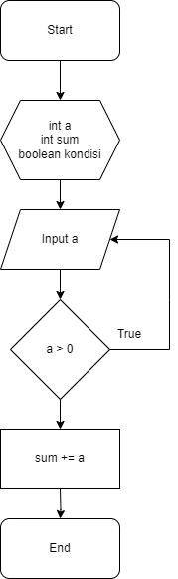

1. Pseudocode

|  |
| --- |
| Judul program: Penjumlahan Bilangan Positif |
| Deklarasi:  **int** a;  **int** sum=0;  **boolean** kondisi = **true**; |
| Algoritma:   1. Inisialisasi integer a 2. Inisialisasi integer sum = 0 3. Inisialisasi boolean kondisi = true 4. While kondisi = true,   Output "Enter a number: "  a = Input from user   1. IF a >= 0, then   sum = sum + a   1. ELSE   kondisi = false  OUTPUT "Sum = " + sum   1. End IF 2. End While 3. End Function |